Analisi del Clarity Index del Tempio di “Santa Maria della Consolazione” di Todi
P. Domenighini¹, E. Belloni² e C. Buratti². Traduzione a cura di C.G. Gussoni³
1 CIRIAF, Interuniversity Research Centre On Pollution And Environment ‘Mauro
Felli’, Università di Perugia, Via G..Duranti, 67, Perugia 06123, Italia
2 Dipartimento di Ingegneria, Università di Perugia, Via G..Duranti, 93, Perugia
06125, Italia
3 Dipartimento di Scienze Politiche, Università di Roma Tre, Via Gabriello Chiabrera, 199, Roma, 00145, Italia
Email dell’autore: piergiovanni.domenighini@studenti.unipg.it
Il Tempio di “Santa Maria della Consolazione” a Todi è probabilmente uno dei più interessanti luoghi di culto in Italia. Costruito durante il periodo della Controriforma come chiesa di pellegrinaggio sul percorso per Roma, fu progettata dai più famosi architetti italiani dell’epoca e la fine dei lavori avvenne nel 1607. Il piano del Tempio è un originale croce greca Rinascimentale con una enorme cupola che sovrasta l’edificio. Al giorno d’oggi, nella chiesa si svolgono sia messe che concerti. Dal momento che la chiesa no ha subito modifiche dalla fine dei lavori di costruzione, essa rappresenta la prova vivente della rivoluzione architettonica e della prassi rituale legata alla Controriforma. Per questo motivo, una caratterizzazione acustica della chiesa dovrebbe consentire di valutare le proprietà acustiche e di ricreare l’ambiente acustico di una messa di rito romano dell’epoca della Controriforma, nonché di rievocarne le condizioni di ascolto e il “comfort acustico” della musica interpretata. Il piano simmetrico e le peculiari dimensioni architettoniche (la chiesa è più alta che larga, h=48 m; w= 37 m), il grande volume interno (circa 16.700 m³), l’assenza di materiali o di superfici in grado di assorbire in modo rilevante il suono, e la quasi totale mancanza di monumenti complessi all’interno, se non prendendo in considerazione il Presbiterio, consentono di predire un lungo tempo di riverbero. L’alta cupola, così come i quattro absidi, potrebbero influenzare la risposta dell’acustica interna. Nessun piano o soffitto in legno è presente. Le misurazioni in base allo standard ISO 3382 sono state effettuate con lo scopo di analizzare il comportamento del Clarity Index ipotizzando una configurazione da concerto.

- Introduzione
L’acustica delle chiese e dei luoghi di culto è probabilmente uno dei più affascinanti campi dell’acustica, a causa delle principali peculiarità di questo tipo di edifici, la varietà e la sovrapposizione degli stili architettonici di differenti periodi temporali e la complessità della diffusione del suono. Questo articolo espone il caso del Tempio di “Santa Maria della Consolazione” a Todi. Il Tempio (figura 1), ad oggi una chiesa, è una delle chiese di pellegrinaggio costruite in stile Rinascimentale e uno dei rari esempi ancora esistenti di una piccola, centralizzata e simmetrica pianta a croce greca sormontata da un’alta cupola. Il primo architetto ad occuparsi della progettazione fu Cola da Caprarola, e i lavori di costruzione iniziarono nel 1508; Caprarola fu aiutato da Baldassare Peruzzi, Antonio da Sangallo il Giovane, Galeazzo Alessi, Michele Sanmicheli, Vignola, e Ippolito Scalza [1]. Fin dal completamento della costruzione nel 1607, nessuna superfetazione è stata rilevata nonostante alcuni minori cambiamenti siano sopravvenuti durante la storia costruttiva. Il pavimento e la parte inferiore dell’edificio sono in puro stile rinascimentale e le prove dell’originaria presenza di un altare sono ancora visibili al centro della pianta. Successive integrazioni sono il Presbiterio in stile Barocco e 12 statue in gesso raffiguranti Santi (XVIII secolo). L’imponente cupola in stile Baroccheto è alta 48 m e i quattro absidi rendono il tempio un caso di studio assai interessante dal punto di vista acustico. I concerti sono abitualmente eseguiti qui, anche grazie alla presenza dell’organo a canne. Il tempo di riverbero RT e il Clarity Index C₈₀ sono stati misurati per collocare nello spazio l’energia del suono nel tempo. C₈₀ è stato invece misurato per i primi 80 ms, secondo lo standard ISO 3382 per la musica d’ascolto (equazione 1).

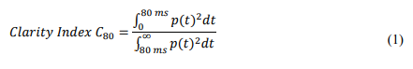

Laddove p(t) rappresenta il segnale di oscillazione della pressione del suono nel tempo.
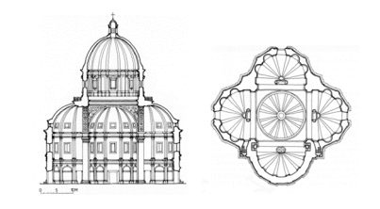
Figura 1. Pianta e sezione del Tempio di “santa Maria della Consolazione” a Todi.

- I parametri della misurazione
Le misurazioni sono state effettuate secondo lo standard ISO 3382. La posizione della fonte omnidirezionale S5 e le posizioni dei microfoni sono mostrate in figura 2. Per simulare la posizione dell’organo, la fonte S5 è posizionata a 3,5 m di altezza. I microfoni sono posizionati nel miglior modo possibile in riferimento alle chiese con cupole ampie [2].

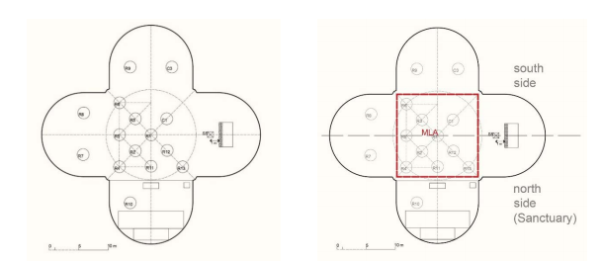
Figura 2. Pianta del tempio con fonte acustica omnidirezionale, posizione dell’organo, e posizioni dei microfoni.

Figura 3. Pianta del tempio con posizione della Main Listening Area (MLA), sottolineata con la linea tratteggiata rossa e l’asse di simmetria nero che attraversa la fonte.

Tavola 1. Parametri di misurazione.
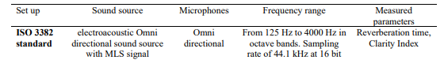

- Misurazione dei risultati e comparazioni
Sono stati trovati alti valori di RT (nel raggio di 3.1-11.6 s), come atteso (Tavola 2). C₈₀ a 500 Hz rispetto alla distanza dalla fonte S5 (Figura 4) dentro la MLA mostra una differenza significativa tra R12 o R13 e R4 o R5, dimostrando la dipendenza dell’energia iniziale dalla distanza dal centro della cupola. Diversamente, le basse differenze R5-R4 e R1-R11 rimarcano l’influenza trascurabile della superfice prossimale e del muro. Il Presbiterio barocco genera asimmetrie nella distribuzione dell’energia (Figura 5) tra quel lato (lato nord) della pianta e l’opposto (lato sud, Figura 3) come risultato dello scattering [dispersione] dovuto alla sua complessa struttura, ma non influenza la distribuzione dell’energia vicina alla fonte di suono (R12-C1), mentre è significativa nell’area della cupola e davanti al Presbiterio (R2-R3).

Tavola 2. Tempo di riverbero
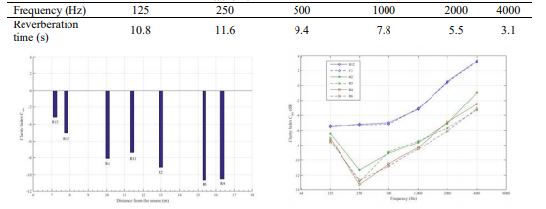
Figura 4. Valore medio del Clarity Index rispetto alla distanza dal suono a 500 Hz.

Figura 5. Comparazione degli andamenti del Clarity Index nei punti dove sono posizionati simmetricamente i microfoni nell’MLA.

- Conclusione
Lo studio dei parametri acustici dell’ambiente è molto importante nei templi e nelle chiese, specialmente per la musica; un caso di studio (Tempio di “Santa Maria della Consolazione” a Todi) è presentato in questo articolo. Le misurazioni mostrano alti valori di RT, come atteso, specialmente alle frequenze medio-basse. I valori C₈₀ permettono di identificare i possibili punti di riflessione [sonora] e i migliori punti di ricezione. Una analisi più dettagliata sarà portata a termine nel futuro, prendendo in considerazione anche lo specifico suono dell’organo.
Fonti
[1] Bentivoglio E 1991 Una fabbrica tante storie Il tempio della Consolazione a Todi ed A Bruschi (Milano) pp 76-87;
[2] Martellotta F, Cirillo E, Carbonari A, et al. 2009 Guidelines for acoustical measurements in churches Appl. Acoust. 70(2) 378-388 DOI: 10.1016/j.apacoust.2008.04.004.

